**TUGAS UTS**

**PEMROGRAMAN BERORIENTASI OBJEK**



**Oleh :**

**Mas Muhammad Aqil Salim (21081010163)**

**Dosen Pengampu :  
Fawwaz Ali Akbar, S.Kom, M.Kom**

**Kelas Paralel :**

**Pemrograman Berorientasi Objek D081**

**PROGRAM STUDI INFORMATIKA**

**FAKULTAS ILMU KOMPUTER**

**UNIVERSITAS PEMBANGUNAN NASIONAL “VETERAN” JAWA TIMUR**

**2023**

Source Code Class Halte Porong :

package uts_pbo;

public class haltePorong {

    private int jmlPenumpang;

    private int maxP;

    private int waitP;

    public haltePorong(int jumlahP, int maxPenumpang, int nunggu_passanger) {

        this.jmlPenumpang = jumlahP;

        this.maxP = maxPenumpang;

        this.waitP = nunggu_passanger;

    }

    public haltePorong(int jumlahP, int maxPenumpang) {

        this (jumlahP, maxPenumpang, 2);

    }

    public int getPenumpang () {

        return jmlPenumpang;

    }

    public void setPenumpang (int penumpang) {

        this.jmlPenumpang = penumpang;

    }

    public int getMax () {

        return maxP;

    }

    public void setMax (int max_penumpang) {

        this.maxP = max_penumpang;

    }

    public int getWait () {

        return waitP;

    }

    public void setWait (int tunggu) {

        this.waitP = tunggu;

    }

}

Source Code Class Halte Surabaya :

package uts_pbo;

public class halteSBY {

    private int jmlPenumpang;

    private int maxP;

    private int waitP;

    public halteSBY(int jumlahP, int maxPenumpang, int nunggu_passanger) {

        this.jmlPenumpang = jumlahP;

        this.maxP = maxPenumpang;

        this.waitP = nunggu_passanger;

    }

    public halteSBY(int jumlahP, int maxPenumpang) {

        this(jumlahP, maxPenumpang, 5);

    }

    public int getPenumpang () {

        return jmlPenumpang;

    }

    public void setPenumpang (int penumpang) {

        this.jmlPenumpang = penumpang;

    }

    public int getMax () {

        return maxP;

    }

    public void setMax (int max_penumpang) {

        this.maxP = max_penumpang;

    }

    public int getWait () {

        return waitP;

    }

    public void setWait (int tunggu) {

        this.waitP = tunggu;

    }

}

Source Code Class Halte Gresik :

package uts_pbo;

public class halteGresik {

    private int jmlPenumpang;

    private int maxP;

    private int waitP;

    public halteGresik(int jumlahP, int maxPenumpang, int nunggu_passanger) {

        this.jmlPenumpang = jumlahP;

        this.maxP = maxPenumpang;

        this.waitP = nunggu_passanger;

    }

    public halteGresik(int jumlahP, int maxPenumpang) {

        this(jumlahP, maxPenumpang, 8);

    }

    public int getPenumpang () {

        return jmlPenumpang;

    }

    public void setPenumpang (int penumpang) {

        this.jmlPenumpang = penumpang;

    }

    public int getMax () {

        return maxP;

    }

    public void setMax (int max_penumpang) {

        this.maxP = max_penumpang;

    }

    public int getWait () {

        return waitP;

    }

    public void setWait (int tunggu) {

        this.waitP = tunggu;

    }

}

Source Code Main Program :

package uts_pbo;

import java.util.Scanner;

public class Main {

    public static void main(String[] args) {

        Scanner input = new Scanner(System.in);

        int jumlah_penumpang = 5;

        int max_penumpang = 20;

        System.out.flush();

        System.out.println("-----------------------------------------");

        System.out.println("OUTPUT : ");

        System.out.println("-----------------------------------------");

        System.out.println("Bus Berangkat dari Kantor -> Halte Porong");

        System.out.println("Jumlah Penumpang : " + jumlah_penumpang);

        System.out.println("3 Penumpang Turun di Halte Porong");

        System.out.println("2 Penumpang Turun di Halte Gresik");

        do {

            System.out.flush();

            System.out.println("-----------------------------------------");

            haltePorong porong = new haltePorong(jumlah_penumpang, max_penumpang);

            System.out.println(porong.getWait() + " Penumpang Menunggu");

            System.out.println("Bus Sampai di Halte Porong");

            System.out.print("Masukkan Penumpang yang Ingin Turun! ");

            int temp = input.nextInt();

            System.out.println(temp + " Penumpang Turun");

            temp = porong.getPenumpang() - temp;

            System.out.println(porong.getWait() + " Penumpang Naik");

            temp = temp + porong.getWait();

            System.out.println("Jumlah Penumpang " + temp);

            int penumpang = porong.getWait() - porong.getWait();

            System.out.println("Halte Porong " + penumpang + " Penumpang Menunggu");

            System.out.println(temp + " Menuju ke Halte Surabaya dan Halte Gresik");

            System.out.println("-----------------------------------------");

            halteSBY sby = new halteSBY(temp, max_penumpang);

            System.out.println(sby.getWait() + " Penumpang Menunggu");

            System.out.println("Bus Sampai di Halte Surabaya");

            System.out.print("Masukkan Penumpang yang Ingin Turun! ");

            int tpp = input.nextInt();

            System.out.println(tpp + " Penumpang Turun");

            tpp = sby.getPenumpang() - tpp;

            System.out.println(sby.getWait() + " Penumpang Naik");

            tpp = tpp + sby.getWait();

            System.out.println("Jumlah Penumpang " + tpp);

            int pn2 = sby.getWait() - sby.getWait();

            System.out.println("Halte Surabaya " + pn2 + " Penumpang Menunggu");

            System.out.println(tpp + " Bus Menuju ke Halte Gresik");

            System.out.println("-----------------------------------------");

            halteGresik gresik = new halteGresik(tpp, max_penumpang);

            System.out.println(gresik.getWait() + " Penumpang Menunggu");

            System.out.println("Bus Sampai di Halte Gresik");

            System.out.print("Masukkan Penumpang yang Ingin Turun! ");

            int grs = input.nextInt();

            System.out.println(grs + " Penumpang Turun");

            grs = gresik.getPenumpang() - grs;

            System.out.println(gresik.getWait() + " Penumpang Naik");

            grs = grs + gresik.getWait();

            System.out.println("Jumlah Penumpang " + grs);

            int pn3 = gresik.getWait() - gresik.getWait();

            System.out.println("Halte Gresik " + pn3 + " Penumpang Menunggu");

            System.out.println(grs + " Bus Menuju ke Halte Porong");

            jumlah_penumpang = grs;

        } while (jumlah_penumpang <= max_penumpang);

        input.close();

    }

}

Output :

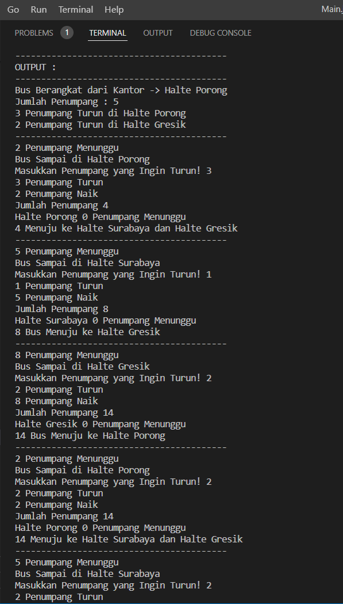

Upload ke Repository GitHub Via GitBash

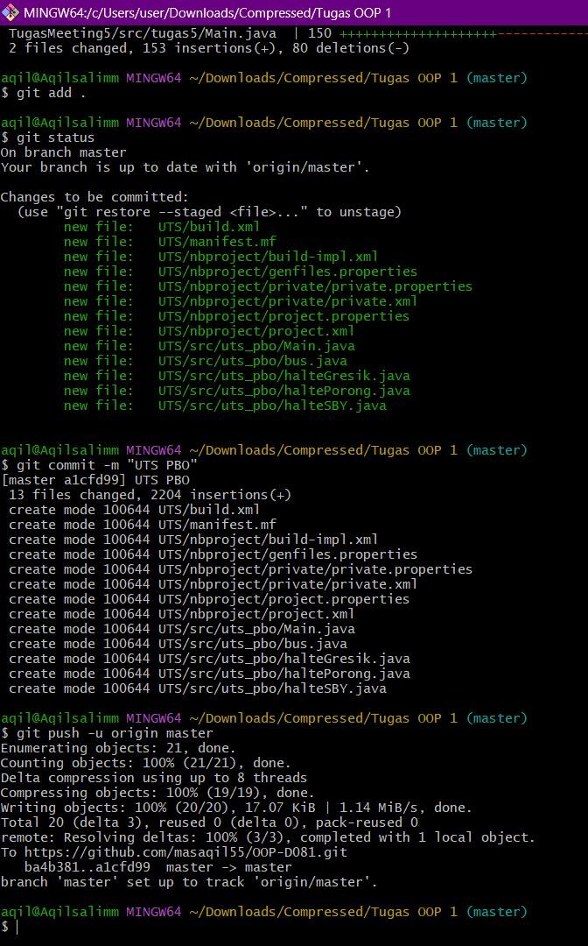

Berikut Link repository GitHub : [OOP-D081/UTS at master · masaqil55/OOP-D081 (github.com)](https://github.com/masaqil55/OOP-D081/tree/master/UTS)